**政企代表深夜恳谈**

**共商陶瓷产业发展**

1月4日晚七点，唐山市工业和信息化局局长孟祥印在唐山中陶集团会议室，主持召开了唐山市陶瓷艺术大师代表恳谈会。

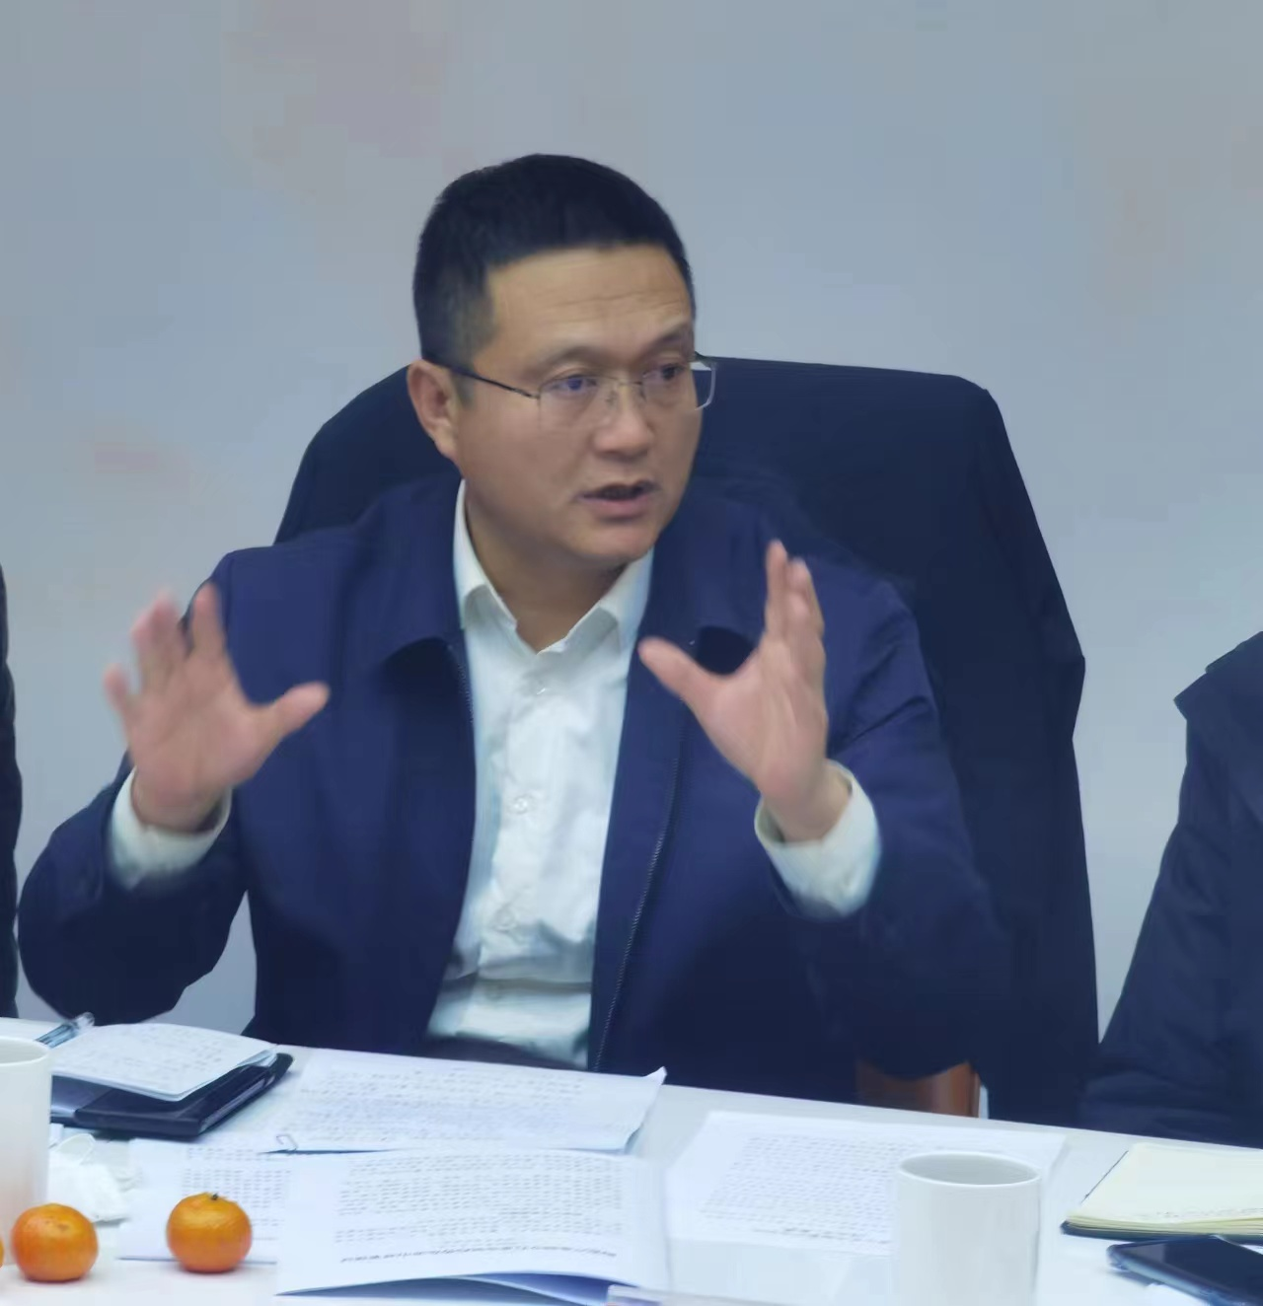

唐山市工业和信息化局局长孟祥印

市工信局副局长尹朝辉、总工程师王杰及相关处长、唐山市陶瓷协会会长夏剑石以及中国陶瓷艺术大师、省级工艺美术大师、陶瓷艺术大师和艺术瓷企业代表20余人参加了恳谈会。

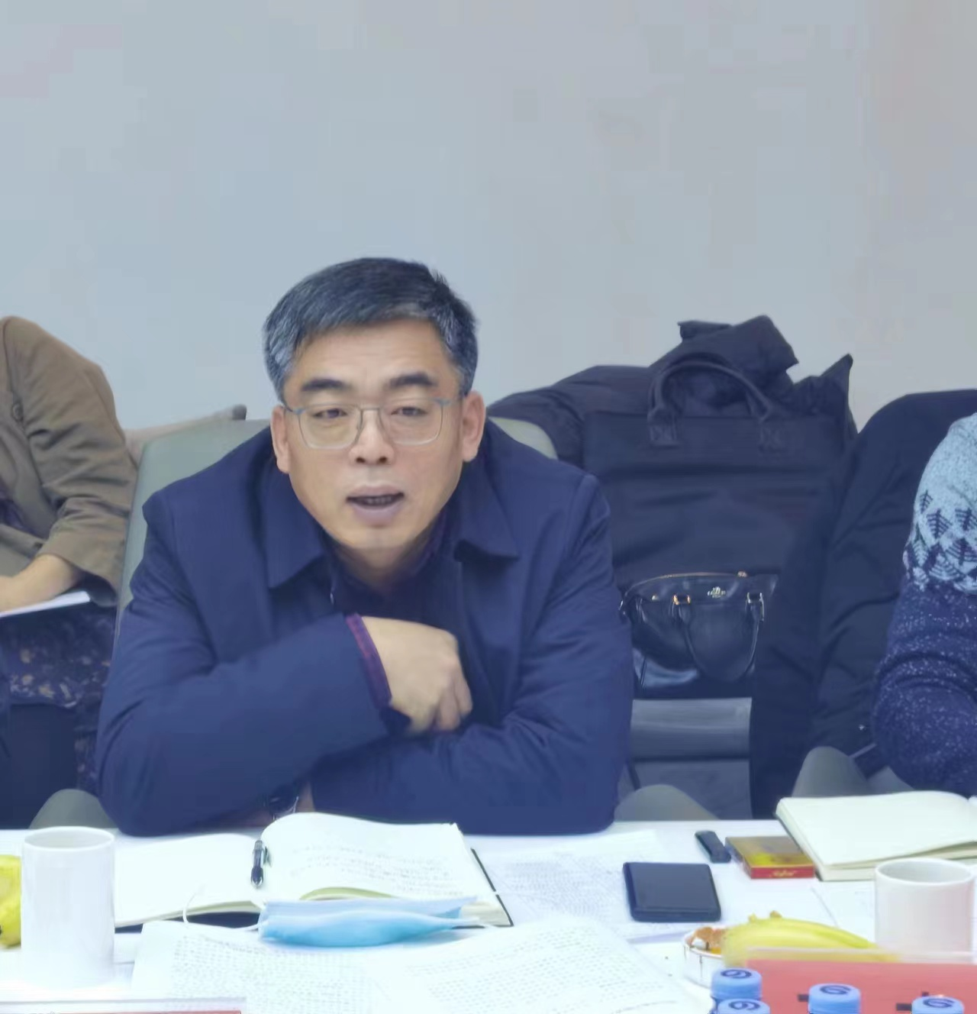

唐山市工业和信息化局副局长尹朝辉

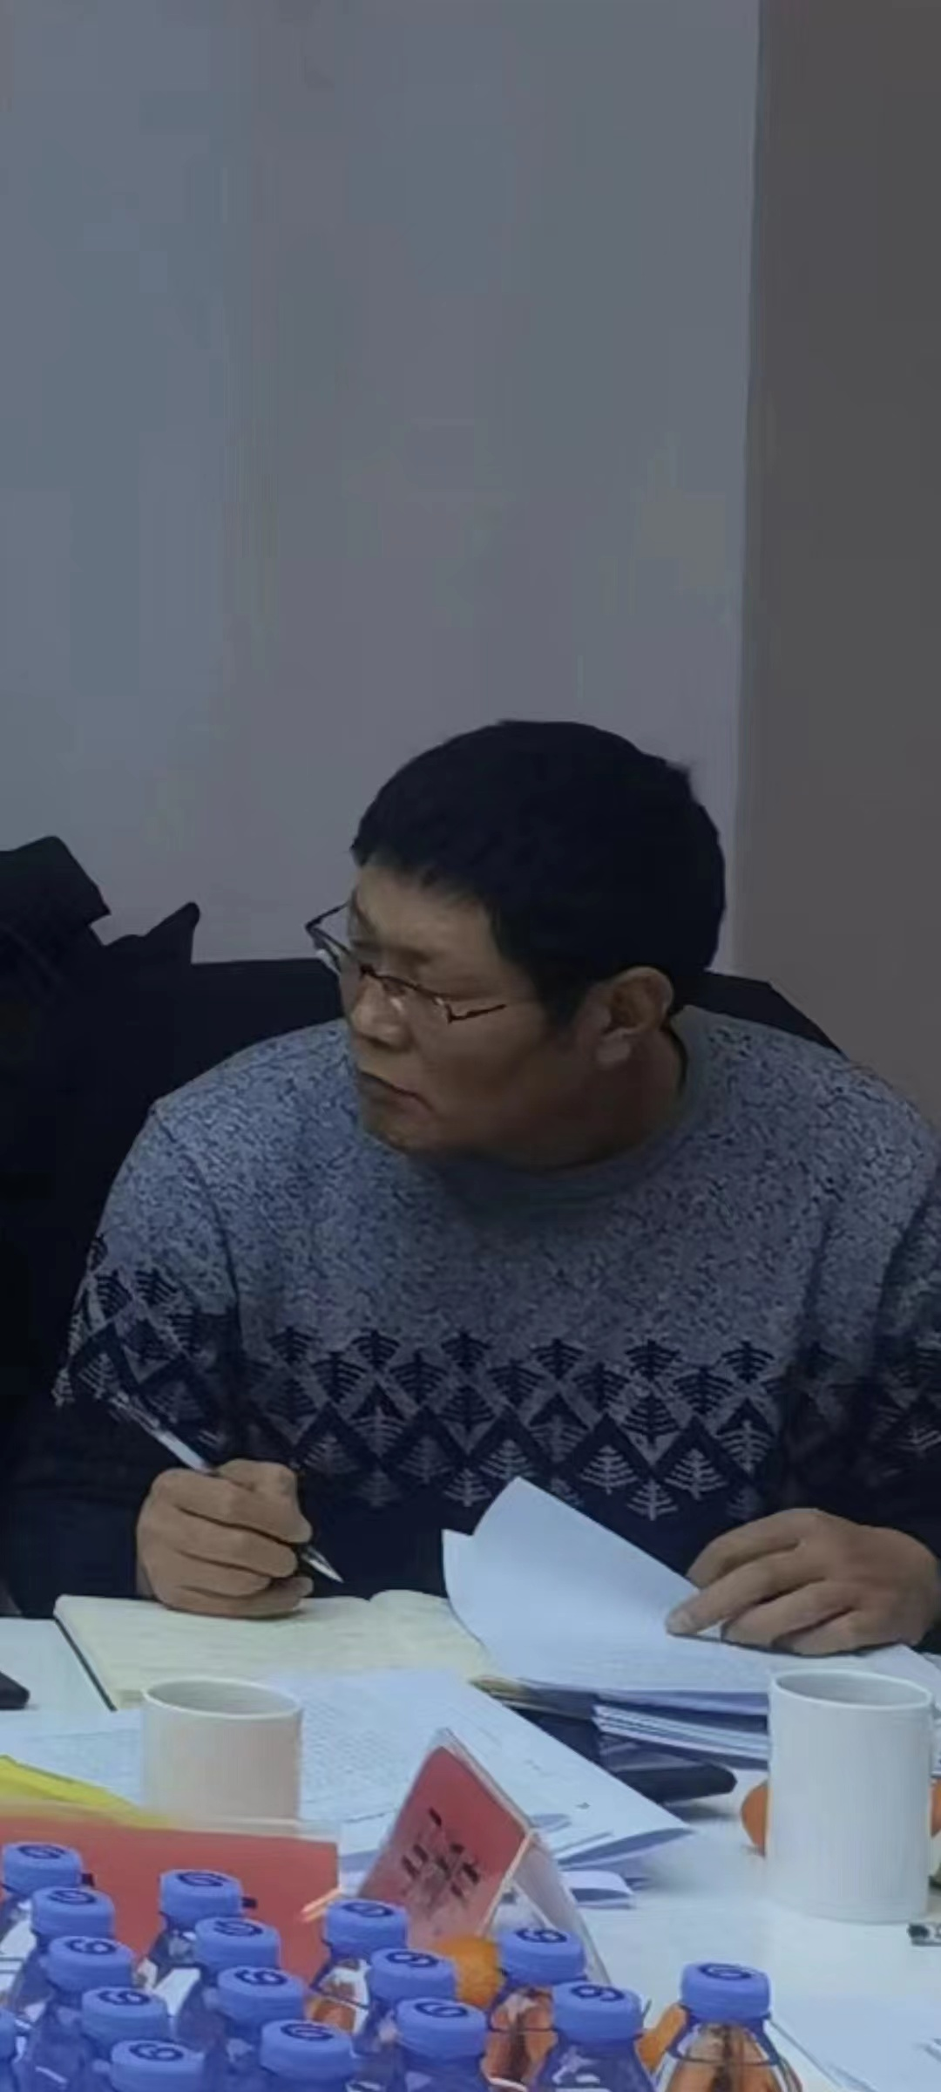

唐山市工业和信息化局总工程师王杰

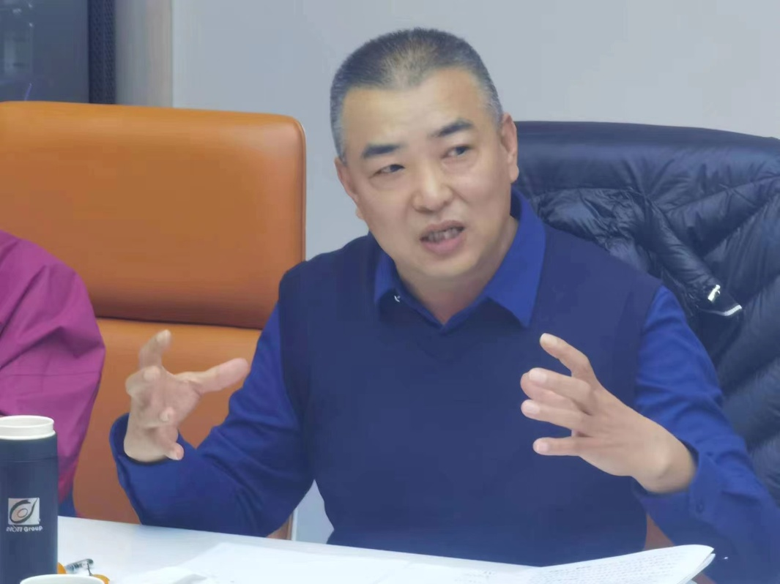

唐山市陶瓷协会会长夏剑石

孟祥印局长首先传达了市委，市政府关于唐山市陶瓷产业高质量发展行动方案的主要精神，恳请各位陶瓷艺术大师、外省返唐陶瓷艺术大师、艺术陶瓷企业家结合企业实际，围绕唐山陶瓷产业高质量发展，唐山陶瓷文化城市名片建设说真话，讲实情，出真招，献良策。

中国陶瓷艺术大师、亚洲时代陶瓷有限公司总经理李剑平带头发言，高级工艺美术师、中国陶瓷工艺美术设计大师、凝碧瓷艺总裁陈军提出具体建议，常年从景德镇从事陶艺创作，春节回家省亲河北省工艺美术大师、陶瓷艺术大师郝桂云结合外地经验，畅谈感受体会。

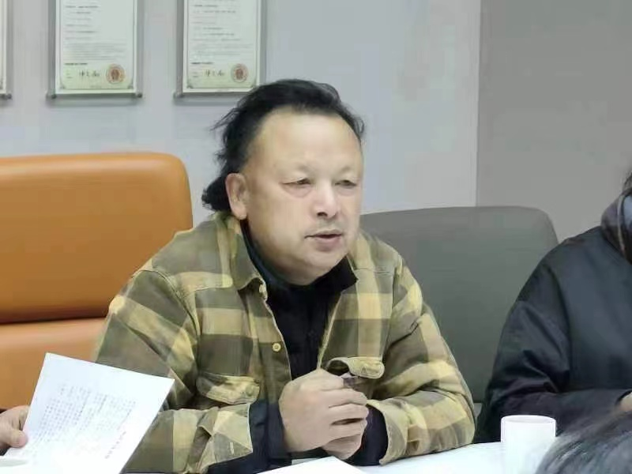

中国陶瓷艺术大师、亚洲时代陶瓷有限公司总经理李剑平

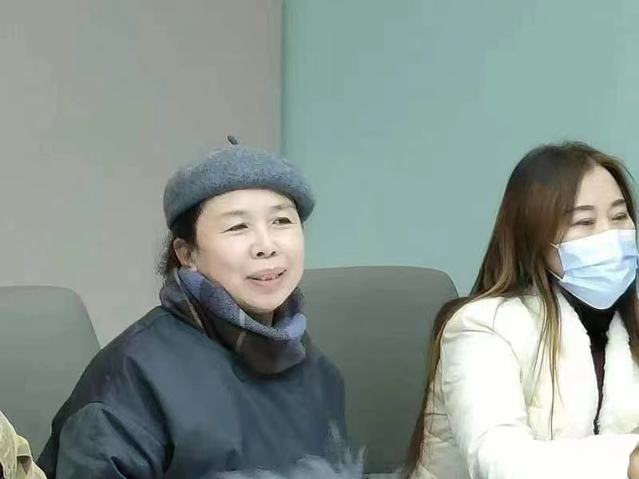

高级工艺美术师、中国陶瓷工艺美术设计大师、凝碧瓷艺总裁陈军

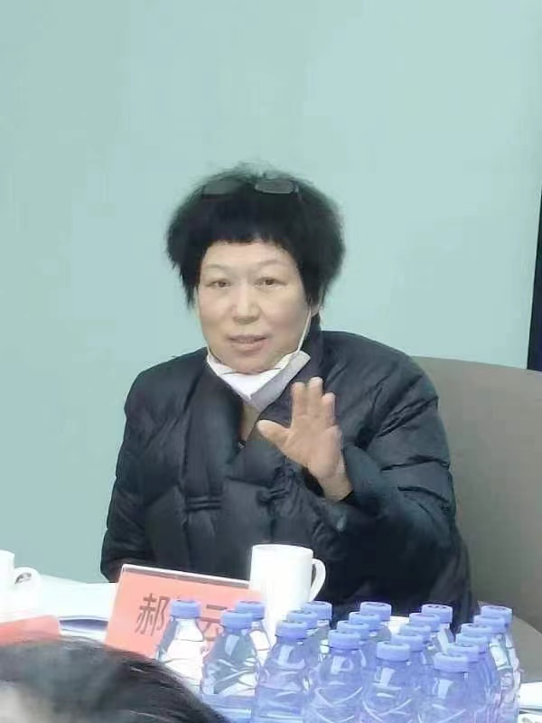

河北省工艺美术大师、陶瓷艺术大师郝桂云

大家人人发言，争先恐后，围绕唐山陶瓷艺术发展的状况，人才培养、艺术园区建设、产品设计开发、宣传推介、环保政策、平台建设等具体问题提出了中肯建议和意见。夏剑石会长代表市陶瓷协会就如何看待艺术陶瓷产品，如何提高陶瓷艺术产品制作力，如何精制产品，打造品牌，创造良好产业生态，为艺术陶瓷产业发展搭建平台提出了具体建议。

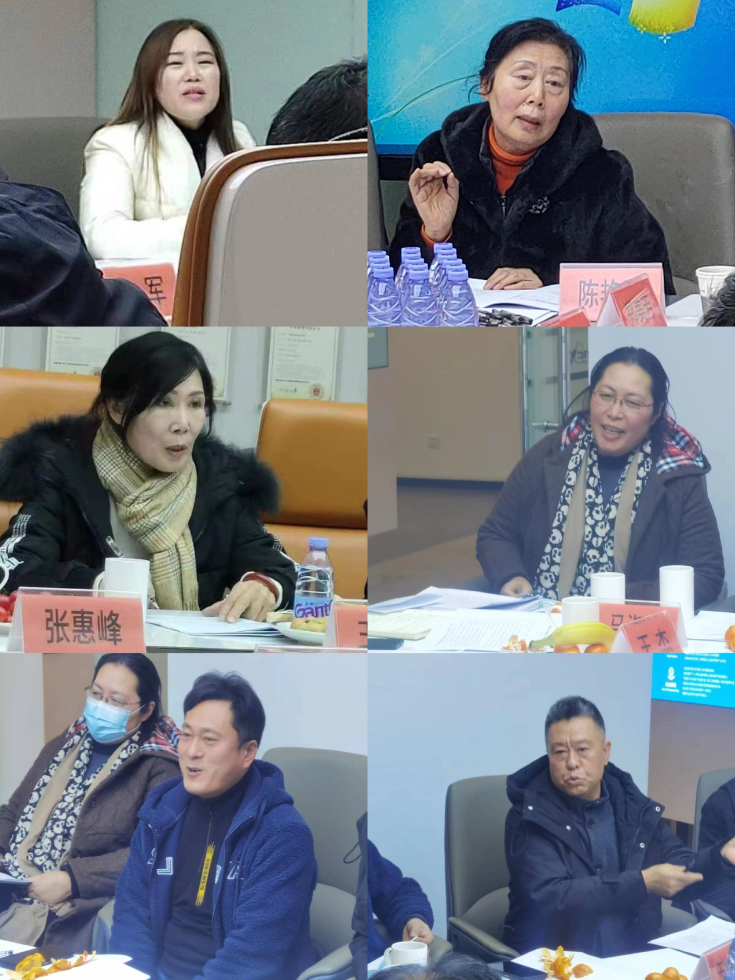

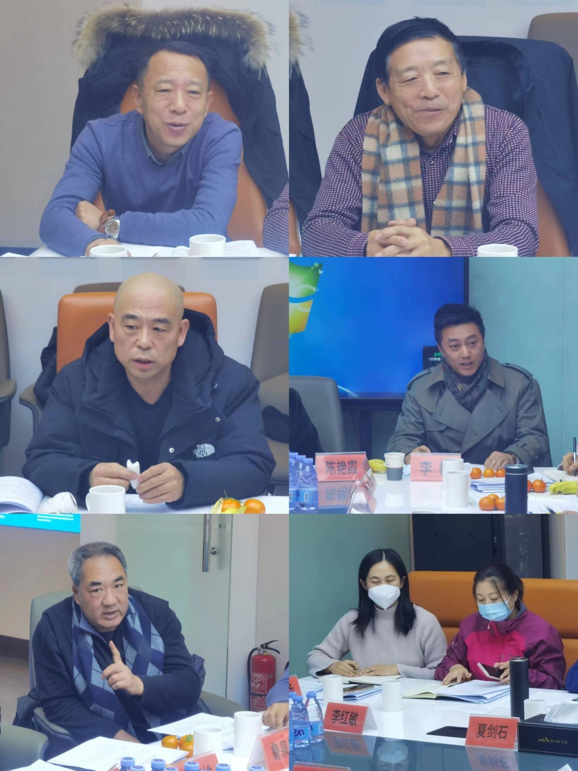

孟祥印局长及尹朝辉副局长认真听取并记录了各位陶瓷艺术大师和艺术陶瓷企业家的发言。针对大家提出的问题和建议，就唐山艺术陶瓷产业发展提出了具体要求：

**第一、要提高认识。**要看到我们唐山陶瓷，特别是唐山艺术陶瓷，唐山骨质瓷的发展优势，脚踏实地，坚定信心，扎扎实实，埋头苦干。不能妄自菲薄，也不能盲目自信，要对照世界和国内陶瓷先进企业和优秀特色艺术陶瓷产品，查找我们在企业现场管理，产品品质、品种开发、艺术特色等方面的差距，追赶先进，敢为人先，准确识変、科学应变，主动改变，努力追赶时代。

**第二、要明确方向。**我们必须明确唐山陶瓷产业发展方向和唐山艺术陶瓷发展定位，推动五大片区功能发展，优化布局，瞄准高端，打造品牌，细分产品，努力推进提升陶瓷高品质、高质量发展。

**第三、要勇于创新。**唐山陶瓷产业发展就是创新发展的过程，在当今的世界，我们必须创新发展，不能固守被市场淘汰的产品，要开发适应时代要求的产品。每年举办陶瓷新品展和陶瓷艺术大师新作品展，鼓励运用新技术，新工艺，开发新产品，特别要鼓励开发更多骨质瓷新器型，鼓励研究骨质瓷特色彩绘。

**第四、要广泛宣传。**唐山陶瓷历史悠久，特色明显，要利用广告、展览等多种形式宣传唐山陶瓷，宣传唐山骨质瓷，宣传唐山陶瓷艺术大师，宣传唐山艺术陶瓷品牌，向全国推荐唐山艺术陶瓷作品。

**第五、要搭建平台，**市工信局努力为陶瓷产业发展搭建各种服务平台，选择合适场地、配合县区建设陶瓷园区，实行集群发展。搭建市场营销平台，支持陶瓷企业和陶瓷艺术大师参加国际国内展会。支持鼓励陶瓷艺术大师参加各种培训创作交流活动，不断提高艺术陶瓷创作水平。

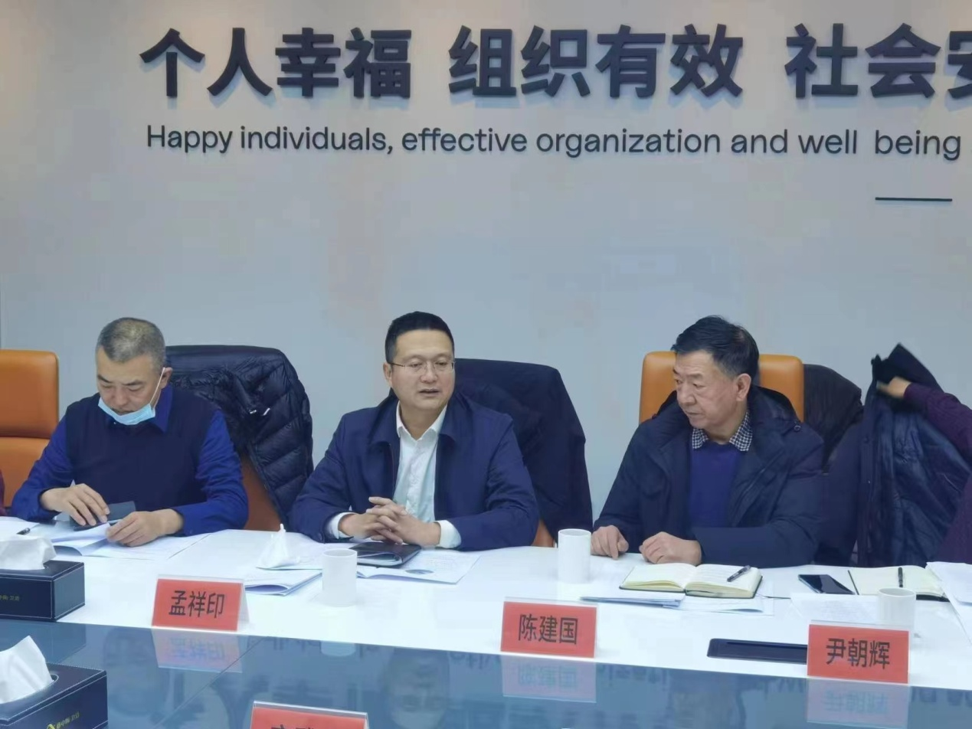

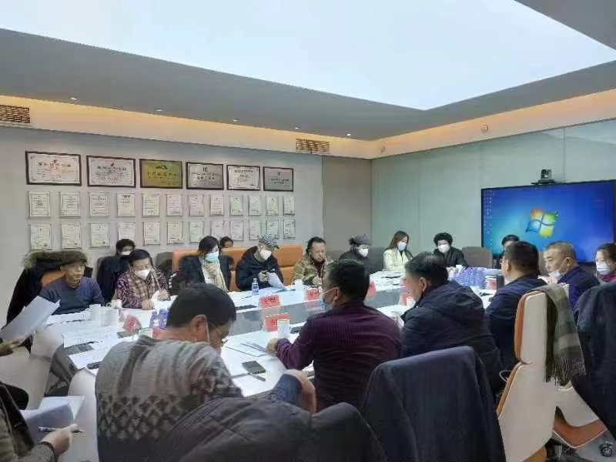

这次恳谈会，从当晚七点开始，到夜深人静的亥时仍未结束，大家争先发言，意犹未尽，为唐山陶瓷产业发展建言献策。大家坚信，2023唐山陶瓷一定会有良好的开端。